ほづみーと～meet(会う)～･オンライン

開 催 結 果 報 告

１ 開催日時 令和７年１０月２３日（木）
午後７時から８時まで
２ 開催場所 オンライン
３ 参加者 １名
４ テーマ 「みんなの健活！」
あなたのおすすめの健康法・スポーツを
通じた様々な体験談を教えてください。

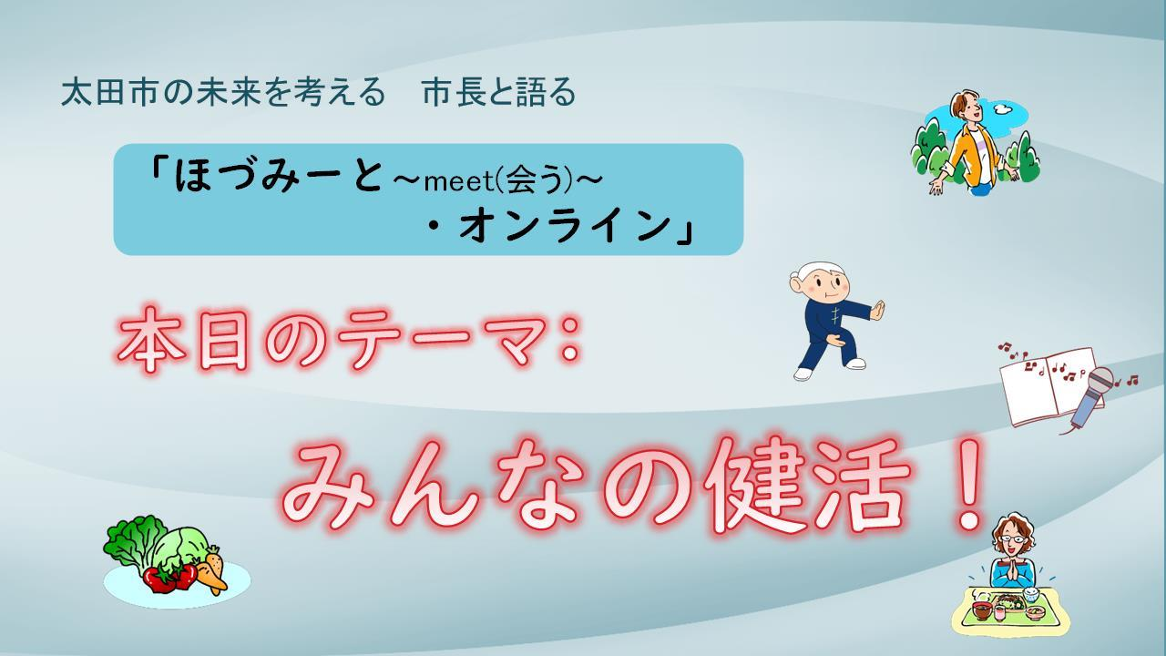

５ 主な対話の内容
【参加者】
40年前から、行政センターでダンス、体操、ストレッチの教室を行っている。
また、幼稚園や小学校などに、八木節のメロディーを使った曲を、普及させてきた。
25年前、ダンベルを行ったり、いろいろな体操などを教えてる時、体が衰退してしまったことがあった。その頃、導引養生功という気功に出会った。現在は、導引養生功の指導員をしている。九合行政センターで主に活動しており、宝泉行政センターでも行っている。
10年位前から伊勢崎、5年位前から高崎でも活動開始し、県内にも広めたいと考えている。
今、生徒さんと一緒に、五臓六腑の機能を高めて、健康寿命を伸ばそうという形で頑張っている。
【市長】
実際、教室の生徒さんで、体調などが良くなったといった話を聞いたことがあるか。。
【参加者】
たくさんある。まず、体の姿勢が良くなったこと。それから、健康になったこと。
その他、Ｏ脚が治って、膝の痛みが取れたなど、そういう方がたくさんいる。
【市長】
気功は、特に道具などは使わないのか。
【参加者】
呼吸さえできれば、道具はいらない。どこでもできる。
【市長】
先生が、25年以上気功の活動をしてきて、何か人生観など変わったか。
【参加者】
年齢より若く見えるかなと思っている。普段の生活では、胸式呼吸になりがちである。1日のうち、何回でも良いので、5～6秒息を吸って、ゆっくり吐いてを、力を入れないで、徐々に深く行っていただきたい。

※ここで、心臓、脾臓、膀胱、腎機能等に有効な気功や呼吸法を教えていただき、市長と視聴者とともに実践した。

【市長】
よくわかった。呼吸法一つで、改善していきそうな気がする。今日は、「健活」ということで、先生のお話をたくさん聞けて、本当に勉強になった。
ここで、太田市の紹介をさせていただきたい。
太田市には魅力的な施設がたくさんある。例えば、飯塚町には、プールやトレーニングルームがある総合健康センターや、運動公園がある。
また、新田にはエアリスや、若者を中心に人気のエアリススケートパークがある。
さらに、ユーランド新田と利根の湯などの温泉センターを設置している。。
ぜひ、そういった運動施設を利用していただいた後に、温泉なども入っていただき、太田市の施設をぜひ利用していただきたい。

